管理体系审核记录表

过程与活动、  抽样计划 | 涉及  条款 | 受审核部门：生产管理室 主管领导：吕回涛 陪同人员：毛润天 | 判定
 |  | 审核员：李俐 审核时间：2022年08月19日
审核条款：
5.3组织的岗位、职责和权限、6.2质量目标、7.1.3基础设施，7.1.4过程运行环境、8.1运行策划和控制、8.3产品和服务的设计和开发不适用确认、8.5.1生产和服务提供的控制、8.5.2产品标识和可追朔性、8.5.4产品防护、8.5.6生产和服务提供的更改控制，
组织的岗位、职责和权限 | 5.3 | 生产管理室主要作用、职责和权限包括: 负责销售、采购、外包合同管理及合同评审工作；负责供方的评定和采购实施工作； 负责产品交付和售后服务工作；负责外部质量信息的收集、分析、处理及传递，建立顾客服务档案；对产品的使用情况进行调查和考核；定期组织顾客访问，开展顾客满意程度调查评价工作； 制定生产计划，开展生产调度，组织产品的生产制造过程；组织召开生产调度会议，负责会议决议执行情况的监督和检查；负责工位器具的管理工作；妥善保存生产过程的原始记录；负责制造厂的工作环境管理。  生产管理室负责人吕回涛上述作用和职责、权限基本得到有效沟通和实施。 | 符合
目标 | 6.2 | 部门目标：  部门 目标 考核结果  生产管理室 1.生产计划完成率 100%； 100%  2.设备完好率 98% 99%  3.产品一次交验合格率 98% 100%  考核情况：2022.6.30日统计考核已完成。考核人：王红利 。 | 符合
基础设施 | 7.1.3 | 公司为确保质量管理体系的建立、实施和改进需要，提供并配备主要生产设备包括加工中心、普通铣床、数控车床、数控排车床、台式车床设备、外径千分尺、游标卡尺、带表卡尺、深度游标卡尺等监视测量设备；现有基础设施配备较充分、齐全，满足日常经营和管理体系的实施和改进需要。  - 提供《设备设施管理办法》，规范了设备的选择、购置、验收、使用维护、维修、报废的过程控制。  - 查见“设备设施台账”，记录了设备名称、型号、精度、数量、出厂时间、设备编号等。  3、查见“办公设施台账”记录了设备名称、型号、数量等  4、查见“设备检修保养计划”，每月进行一次设备检修，检修项目：二级保养和三级保养。  查见2022年8月2日的“设备保养记录单”。设备名称加工中心，每半年换润滑油，为了保证正常运转。维修人钟文军。  5、提供了设备点检表，  抽查2022年6月生产车间设备点检表，点检设备：数控排车床、数控车床，点检项目：设备表面是否清洁、电机有无异响、设备上电气工作是否正常、尾座是否牢固等8项，点检无故障，点检人员钟文军。  6提供设备临时故障记录  抽查2022.6.21普通铣床，电路故障及维修时间，维修人钟文军；  查特种设备：无  经现场查验上述基础设施均处于有效状态，运转良好，可以满足企业体系覆盖范围的产品生产需要。  部门介绍目前公司的设备设施配备能满足现有的经营需求，基础设施管理可以满足公司体系运行的需要。 | 符合
过程运行环境 | 7.1.4 | 工作环境：  1、车间：占地面积1000平米，为租赁，布局相对合理，场所卫生较整洁，工作环境尚可（配备有环保设备，现场查看环保设备正在运行），设备摆放较有序；  2、办公环境：办公室4间，各部门独立办公，环境整洁，配备有空调，  满足机械零件的加工的需求。 | 符合
运行的策划和控制 | 8.1 | 目前组织提供的产品和服务为：机械零组件的加工和销售，主要由客户提供产品图纸及材料进行精加工。  一、确定产品和服务的要求，  1、顾客的合同要求：依据客户要求确定机械零件图纸、数量、交期等。  2、执行的产品标准：顾客技术要求  3、质量目标和要求： 产品一次交验合格率98%； 顾客满意度≥90。  二、过程及产品接收准则，  1、工艺流程：  订单计划→原材料入厂→入厂检验→机加→检验→合格→交付顾客  2、接收准则：原料验收标准、成品检验标准、客户要求等。  三、确定资源需求  配备了：加工中心、普通铣床、数控车床、数控排车床、台式车床设备、外径千分尺、游标卡尺、带表卡尺、深度游标卡尺等生产、检测设备。  四、实施过程控制：策划了各过程的管理要求文件：编制了设备操作规程、作业指导书、检验规范等有关文件。  五、根据企业体系运行控制的要求策划了成文信息要求，编制了材料检验记录、工序检验记录、成品检验记录等。用于保持、保留有关质量体系运行要求的成文信息。  策划的输出适合于组织的运行。 | 符合
设计和开发 | 8.3 | 不适用条款，ISO9001：2015标准8.3条款。理由：企业按照客户提供的产品图纸、技术要求进行生产加工，不承担设计的职责。 | 符合
生产和服务提供的控制 | 8.5.1 | 提供《生产和服务控制程序》规定了生产和服务的控制要求，符合企业实际和标准要求，具有可操作性。  一、现场查看受控条件：  1) 公司目前从事的是机械零组件的加工和销售。  生产的工艺流程是：订单计划→原材料入厂→入厂检验→机加→检验→合格→交付顾客  公司依据客户订单，下达生产作业计划。  生产管理室接到定单后召开生产会议，进行生产、质量及管理工作协调。通过原材料检验、过程检验、成品检验等过程对产品质量、生产进度等进行监控，从而控制生产和销售的有序进行。  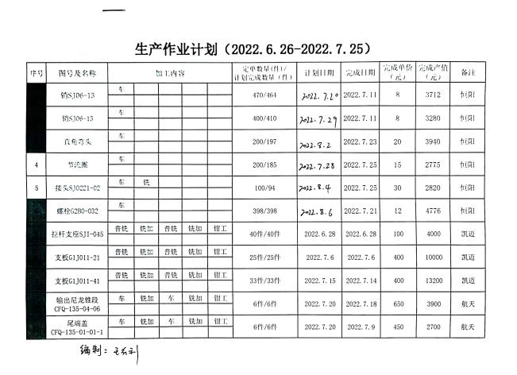  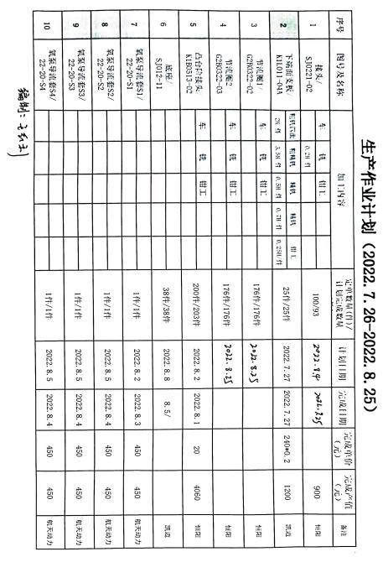  现场，有顾客毛坯出库单，顾客工艺规程、首件检验单、过程检验单及产品完成入库单等  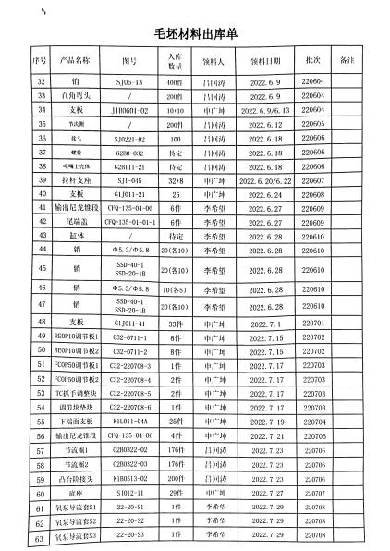  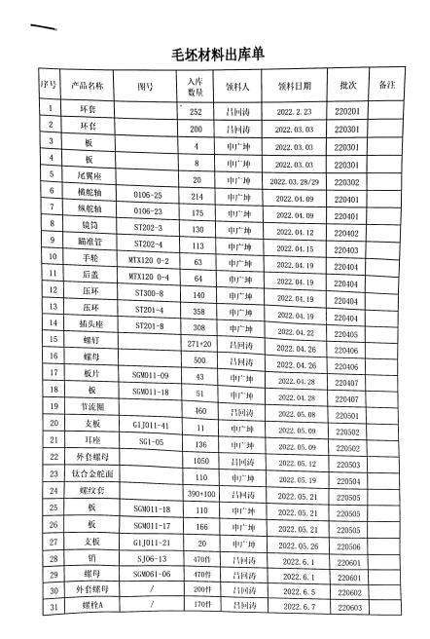  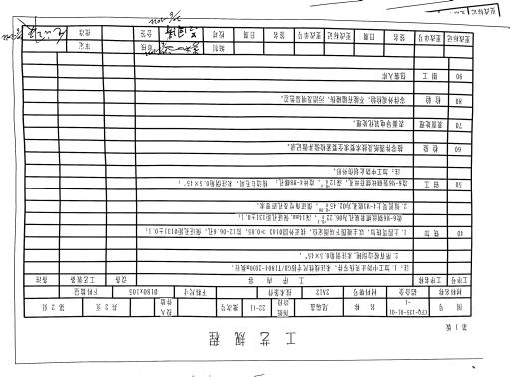  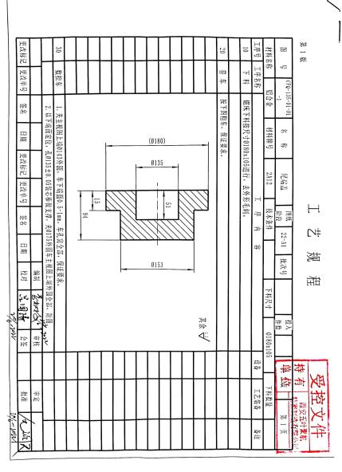  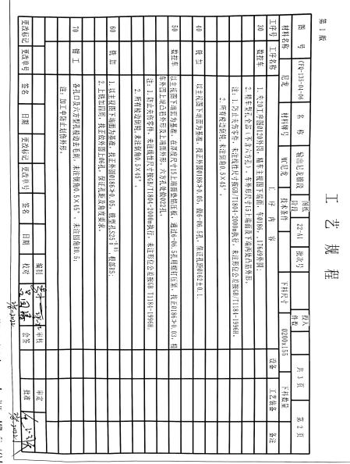  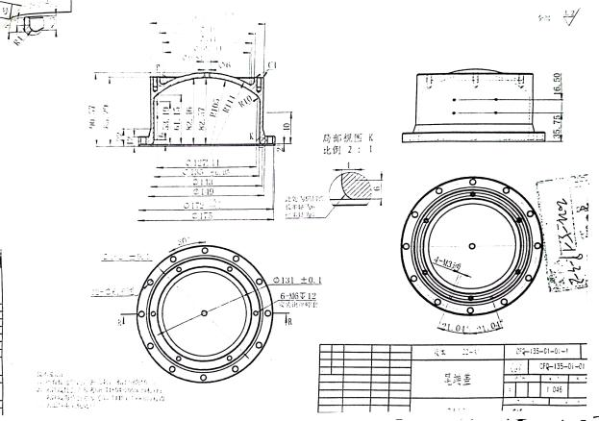  图纸、设备操作规程、检验规范等有关文件，操作性较强，可以满足指导生产操作的要求。  2）提供和配置了外径千分尺、游标卡尺、带表卡尺、深度游标卡尺等，监视和测量设备配置适宜，维护保养良好，能够满足质量特性测量需要。  3）检验活动有原材料检验、过程检验、成品的外观、规格尺寸、结构检验，能够验证过程和产品是否符合接收准则。  4）提供和配备的加工中心、普通铣床、数控车床、数控排车床、台式车床设备等，设备运转正常，维护保养良好，配置适宜于生产工艺过程。设备能按照生产流程摆放，摆放基本合理，车间通风良好，光线充足，车间内地面比较干净、整洁，有安全通道和灭火器，基础设施和环境能够满足生产需求。  5）生产操作人员和技术人员、管理人员经过了培训，能力满足要求。  6）提供了设备操作规程、生产作业指导书、专用工装等，规定了操作的步骤、方法、注意事项等，操作人员直接按要求进行控制，防止人为错误。  7)所有的产品(从原材料至成品)都必须经检验合格后方可转序、入库和交付。检验室负责产品的检验和放行，产品经过检验合格后方可放行和交付，技术室负责产品交付和交付后活动的实施，并负责联系售后服务。发货前开具出库单(一式三份,留存一联、财务一联、客户一联)，成品库管员依据出库单发货，随货同行有产品合格证、出厂检验报告，公司负责联系货运交付到指定地点，经查出库、交付手续齐全。  生产现场观察：  客户提供的工艺规程：  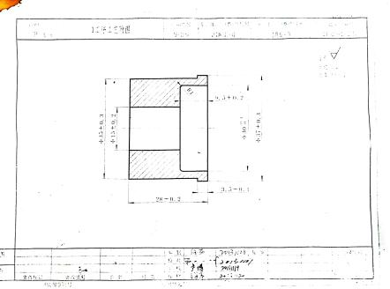  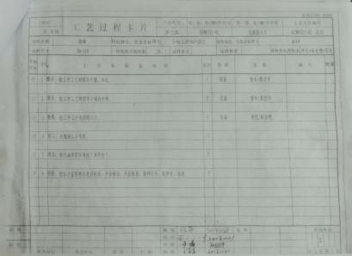  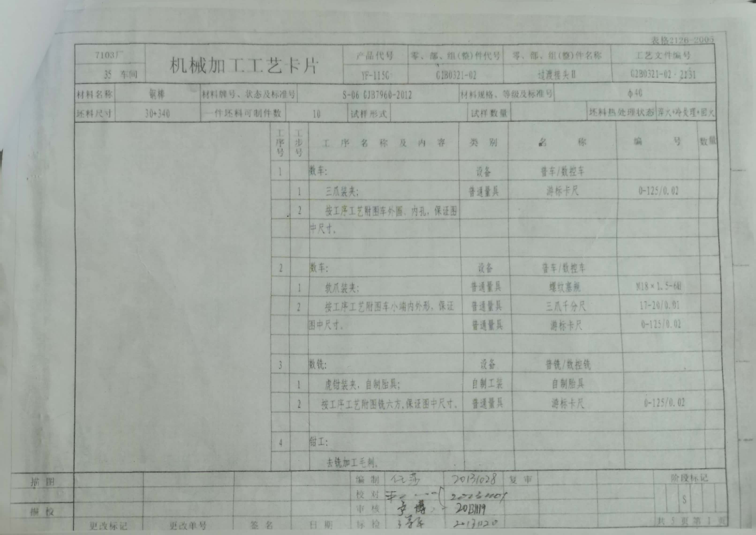  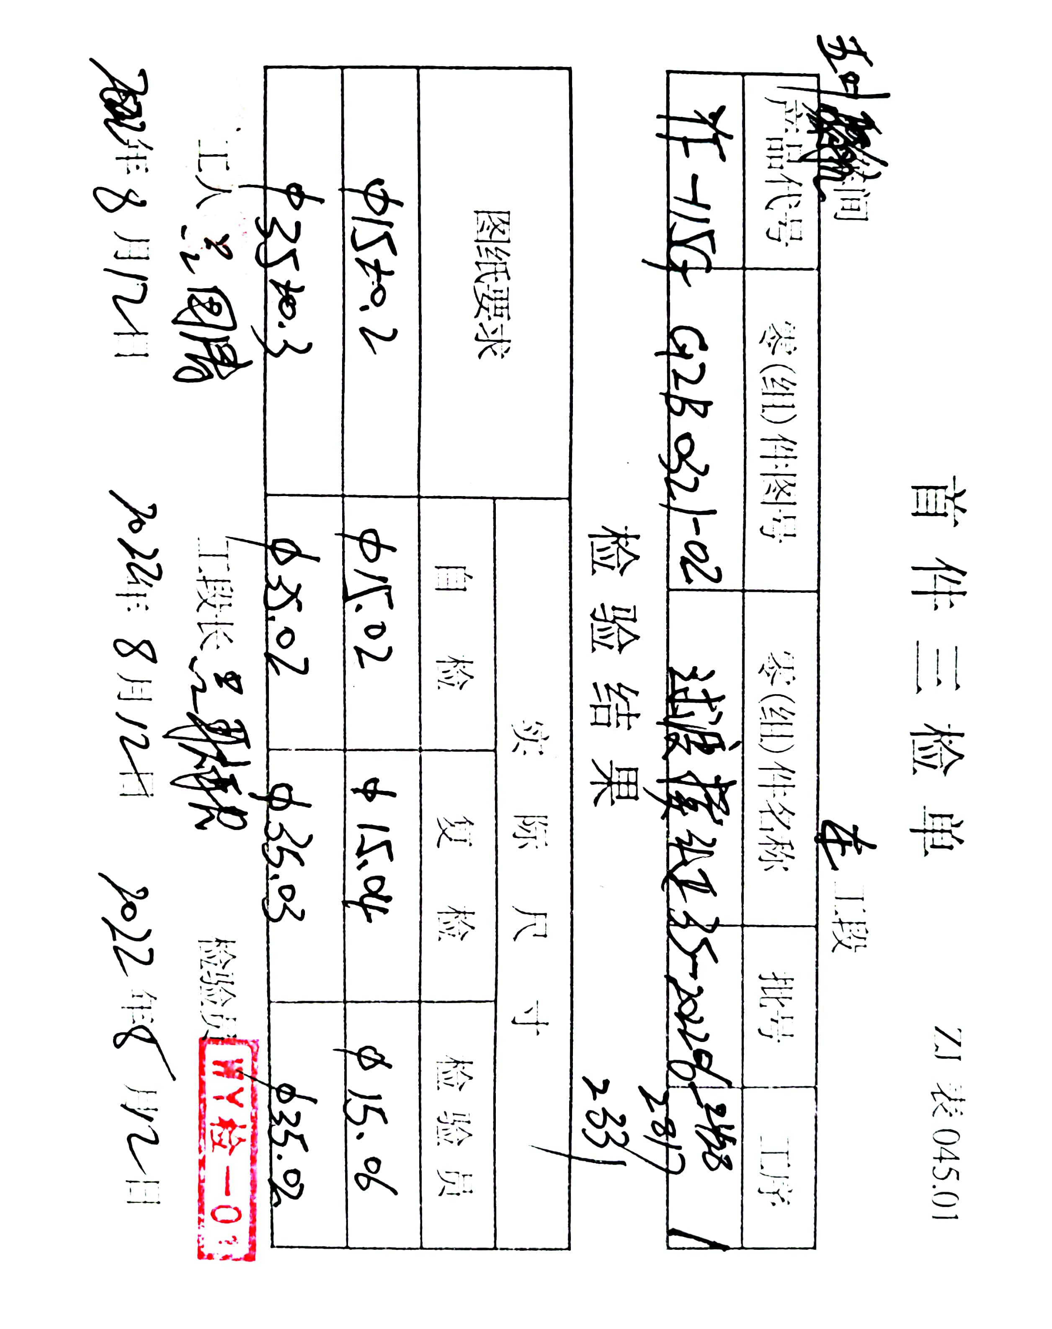  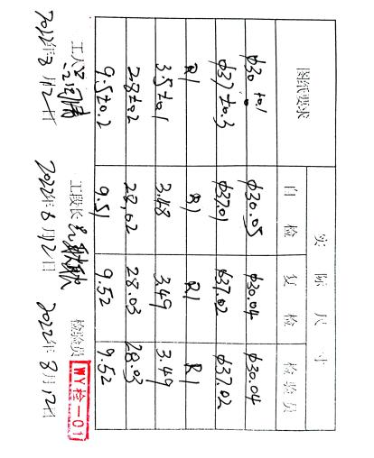  看到《首件三检单》  看到，过程检验的《流动检验卡片》和单、操作者互检客户检验的《三检验数据记录表》  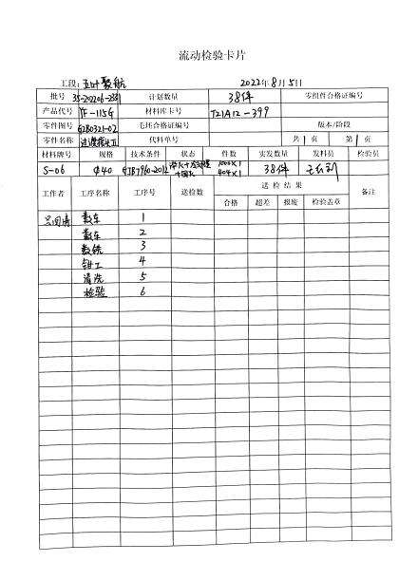  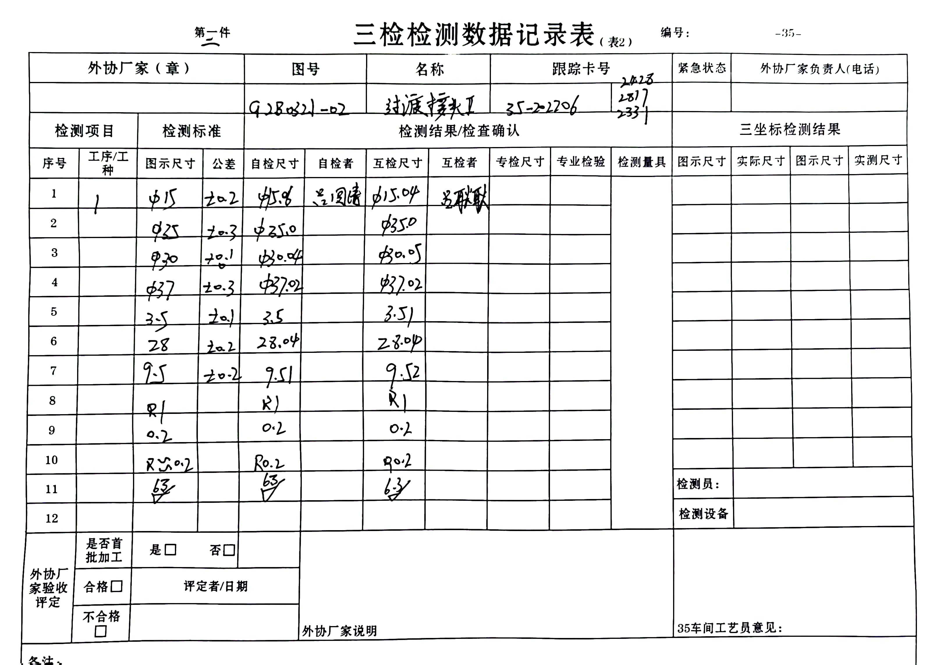  现场看到正在加工：产品型号：YF-115G 图号G2B0321-02 名称:过渡接头Ⅱ，  工序1：数车 数控车床，机床型号：TT200 操作者 王猛  产品型号：YF-115G 图号G2B0306-01 名称:凸台阶接头，  工序3：数铣 数控铣床，机床型号：LV-1160 操作者 申广坤  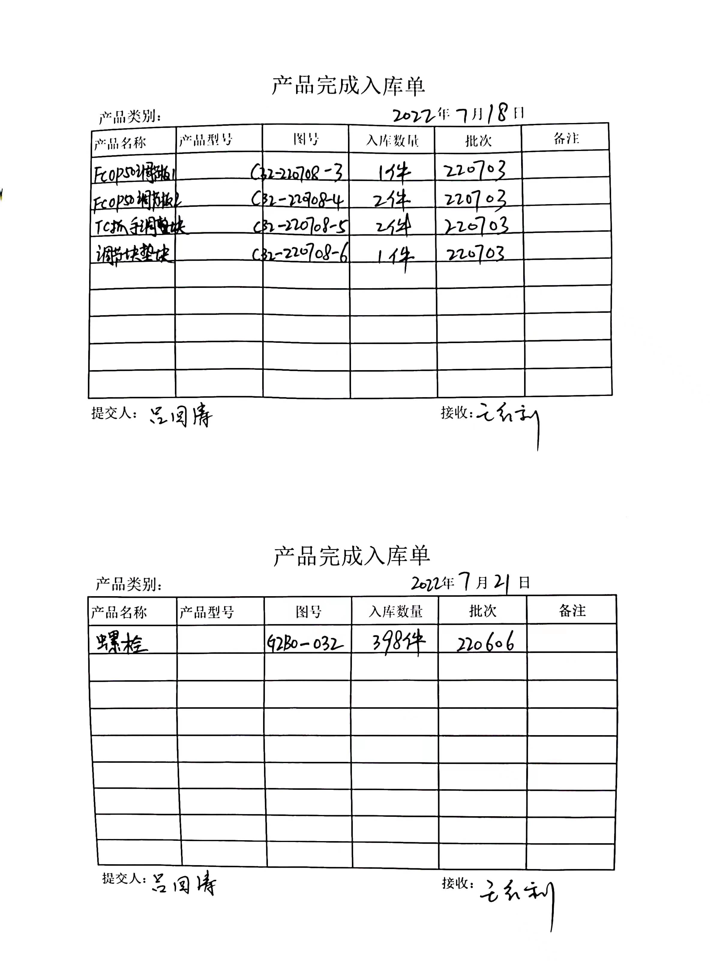  通过现场观察以上工序操作均符合操作文件要求。  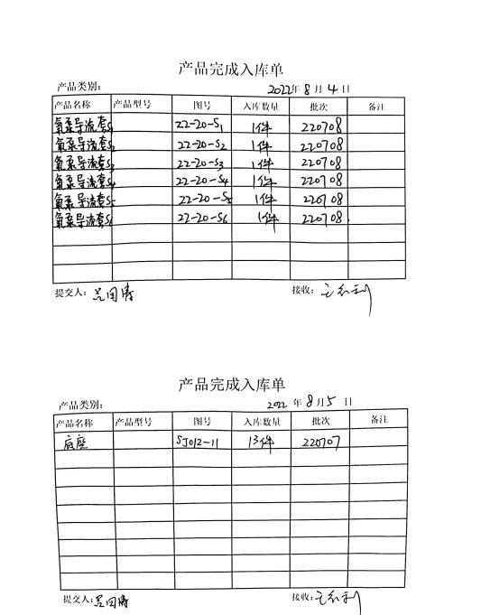  提供  组织生产过程的控制符合标准规定的要求。 | 符合
标识和可追溯/产品防护 | 8.5.2  8.5.4 | 产品标识主要通过划分区域、生产工艺记录、检验记录等进行标识，状态标识分为合格、不合格、待检等，生产加工过程中和产品监视和测量过程中有采取适当的方式对产品进行标识（含检验状态），标识有确保唯一性，当有追溯性要求时，可确保在必要时进行追溯。检验合格证审核8.6条  原材料依据不同的类型和防护要求进行防护，产品运输时防止跌落损坏等。  生产车间现场加工的半成品、成品分别按区域放置。原材料分类分区放置在指定仓库、产品标识方法得当、未发现不同类型和状态产品发生混淆现象。标识和可追溯性基本符合标准要求。  产品生产过程中有采取相应的措施进行防护，以确保符合要求。防护包括标识、处置、污染控制、包装、储存、运输以及保护等。产品交工、包装及交付到预定地点期间，针对产品采取适当的防护措施，贮存场所，保持标识完整、清晰。  产品标识和防护管理基本符合要求。
更改控制 | 8.5.6 | 生产管理室负责人介绍，当内外部环境，如客户要求、产品技术和质量要求、生产工艺、适用的法律法规和产品技术标准等有更改时，相关部门提出更改计划并进行更改，更改由原制定人负责具体实施。自体系建立以来，未发生生产和服务控制有关信息的变更。 | 符合

说明：不符合标注N

